世界领先医药外企【绝佳实习，先人一步】-
诺华2025校园招聘邀你即刻申请

你是否期待职场的第一站
发挥专业所长，将知识化为实践
按下成长加速键，在前进中积累经验
又或是期待收获一份
含金量满满的经历
向着非凡未来，全力进发！

在诺华，你所期待的总能具象化
匹配医药新生代的绝佳实习赛道 √
增强职业竞争力的综合实力培养 √
立足领先平台的视野与职业起点 √
…………

让你对职业旅程的期盼
在诺华有了答案
扬起梦想的帆，非凡由你定义！

创想医药未来 聚梦成就非凡
【网申通道/二维码】
https://xyz.51job.com/External/Apply.aspx?CtmID=8428956
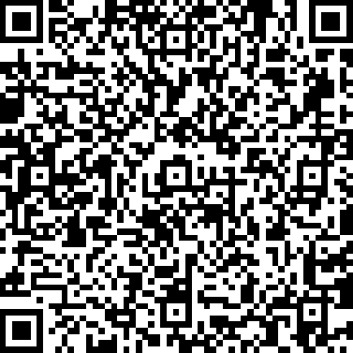

这趟扬帆之旅
给你实现非凡的底气
- 专业导师1V1，“靠谱搭子”为成长保驾护航
- 线下学习实践，亲身体验积累职场经验值
- 定制培训资源，全方位解锁行业前沿知识
- 实习通关转正机会及全面薪酬福利保障，助力未来职业的可持续发展

我们也期待你
拥有向非凡前行的决心
乐于学习，成长无止境
积极主动，高效行动力
突破创新，敢于打破常规
思维敏捷，灵活应变

//面向人群//
2026届及之后毕业，全日制本科及以上学历在校生
医学、药学或相关专业背景
（如生物、化学、医药方向的管理学/市场营销学等）

//校招流程//
网申 → 面试 → 入职
*实习通关有机会成为诺华一线推广团队正式员工

在职场的第一站
充分发挥非凡潜力，实现非凡可能
即刻投递，加入诺华！
【网申通道/二维码】

关于「扬帆医药代表」
“扬帆医药代表”实习项目为期望了解医药商业模式、学习职场知识及锻炼综合能力的在校大学生打造了绝佳机会。该项目提供完善的导师带教、知识技能培训及线下实践体验，为在校大学生的未来职业生涯做足准备。实习表现优异、通过评估的应届毕业生将有机会转正加入诺华一线推广团队，在诺华扬帆起航。

在诺华尽情创想，自在扬帆
为自己的职业发展和医药行业的未来
创造非凡！

